УДК 005.95
ІНФОРМАЦІЙНА СИСТЕМА УПРАВЛІННЯ ЛЮДСЬКИМИ РЕСУРСАМИ В ПІДРОЗДІЛАХ ЦИВІЛЬНОГО ЗАХИСТУ
Матківська Христина Степанівна
Зачко О.Б., д.т.н., Заслужений діяч науки і техніки України, професор кафедри права та менеджменту у сфері ЦЗ
Впровадження систем інформаційних технологій стало необхідністю в умовах швидкоплинного часу. Розвиток та трансформація технологій призводить до виникнення ряду тенденцій у сфері управління людськими ресурсами цивільного захисту. Основною тенденцією є визначення нових методів та моделей управління персоналом, застосування яких потребує запровадження інформаційної системи управління людськими ресурсами (ІСУЛР). Систематизація НR-процесів надасть змогу більш ефективно керувати процесами продуктивності праці та людського потенціалу, також створить цифрове середовище для персоналу. Державним структурам сьогодні необхідно приймати рішення щодо адекватного оснащення сучасним обладнанням та програмами, які дозволяють їм швидко реагувати на зміни передових технологій. Інформаційна система управління людськими ресурсами - це система, яка забезпечує базу даних для інформації з управління людськими ресурсами (HRM) та виступає в якості бізнес-аналітики для вищого керівництва для прийняття кадрових рішень. ЇЇ впровадження має на меті підвищити ефективність та результативність кадрової роботи, задоволеності потреб та послідовності дій при автоматизації кадрових процесів управління персоналом цивільного захисту.

Крім того, ІСУЛР може функціонувати, як інструмент для полегшення процесу управління людськими ресурсами в державних структурах. Для оцінки його ефективності важливо проаналізувати застосування та виміряти рівень ефективності по відношенню до задоволеності працівників (користувачів) в державному секторі. Ця інформаційна система допоможе фахівцям з управління персоналу та професіоналам приймати більш швидкі, точні та ефективні зворотні зв'язки та рішення.
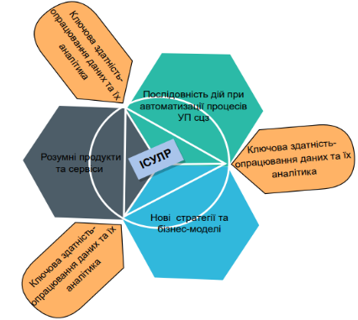

З використанням веб-технологій, функціональність людських ресурсів є простою, швидкою та актуальною, з ефективними даними управлінських транзакцій між працівниками та HR-менеджерами. Людські ресурси мають стати більш стратегічними, гнучкими, економічно ефективними та зручними для користувачів завдяки впровадженню інформаційних систем управління людськими ресурсами. Це свідчить про те, що використання інформаційних технологій має потенціал для скорочення адміністративних витрат, збільшення виробництва, швидкого реагування, поліпшення роботи осіб, які приймають рішення, та підвищення ефективності послуг, орієнтованих на працівників. Цілі інформаційної системи управління людськими ресурсами в цивільному захисті:
З використанням інформаційних систем, працівники зможуть оновлювати інформацію в будь-який час, посилаючись на неї та роздруковувати документи, які були завантажені керівниками кадрових служб. Крім того, управління людськими ресурсами стає простішим і дозволяє керівництву більше зосередитися на організаційних цілях та більш важливих напрямках діяльності та планах стратегічного планування.
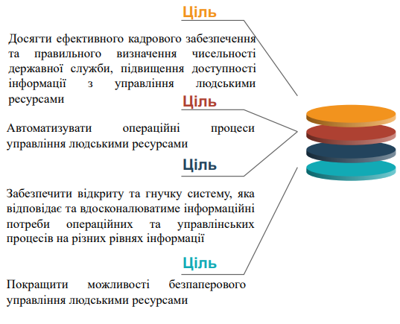
Важливим аспектом оцифрування HR є можливість використання отриманих даних для підтримки запроваджених організаційних змін, включаючи впровадження різноманітних ІТ-систем, що полегшують роботу інших сфер державних структур. Завдяки використанню відповідних інструментів відділ кадрів може стати незамінним у кожному процесі впровадження нових рішень. Використання інформаційних систем дозволить працівникам використовувати потужні пошукові можливості. Це означає, що співробітники можуть знаходити файли одним натисканням кнопки, набагато швидше, ніж трудомісткий ручний процес пошуку конкретного файлу в прихованій папці. Співробітники можуть використати цей додатковий час на інші проекти. Економія часу співробітників стає особливо цінною у зв’язку виконанням повторюваних завдань великого обсягу та роботою з великими об’ємами інформації, у зв’язку з великою штатною структурою.
Цифрове управління персоналом – це можливість постійного зворотнього зв’язку, що показує ступінь досягнення поставлених цілей. Впровадження сучасних платформ може стати великою підтримкою для роботи державних структур. За результатами проведених дослідів і спостережень було визначено, що на сьогоднішній день управління персоналом служби цивільного захисту потребує нових ідей та підходів. Функції інформаційних систем не обмежуються кадровим обліком, а включають в себе проблемні питання які є на сьогоднішній день в кадрових процесах державної служби: прийняття рішень щодо вирішення цих проблем, моніторинг великих об’ємів інформації, розвиток, навчання та оцінка ефективності праці працівників.
Список використаної літератури:
- О. Ковальчук, Д. Кобилкін, О. Зачко, Діджиталізація процесів управління персоналом проектно-орієнтованих організацій у сфері безпеки // ITPM. – 2022, C. 183 – 195.
- С. Бушуєв, Д. Бушуєв, Н. Русан, Емоційний інтелект – драйвер розвитку проривних компетенцій проекту // Матеріали 12-ї Міжнародної науково-технічної конференції з комп'ютерних наук та інформаційних технологій, CSIT. – 2017, 2, стаття № 8099418, C. 1– 6.
- C. Бушуєв, М.Дорош, Н. Шакун, Інноваційне мислення при формуванні нових методологій управління проектами // Управління розвитком складних систем. – 2016. – №26, С. 49 – 57.

